Chuyển đổi số tạo động lực cải cách hành chính
Thành phố Hải Phòng đang thực hiện đồng bộ các nội dung về cải cách hành chính (CCHC). Trong đó, xác định chuyển đổi số là giải pháp trọng tâm, tác động trực tiếp để xây dựng nền hành chính minh bạch, hiệu lực, hiệu quả và cải thiện nhanh chóng môi trường đầu tư, kinh doanh, giúp gia tăng chất lượng điều hành kinh tế của chính quyền.
Theo kết quả xếp hạng Chỉ số CCHC (PAR INDEX) năm 2023 do Ban Chỉ đạo CCHC của Chính phủ công bố ngày 17/4, TP.Hải Phòng xếp hạng 2/63 tỉnh, thành phố với kết quả đạt 91,81% điểm (tăng 1,72% so với năm trước). Năm 2022, Chỉ số PAR INDEX của Hải Phòng đạt 90,09 điểm, xếp thứ 2/63 tỉnh, thành phố (kém 0,01 điểm so với tỉnh dẫn đầu là Quảng Ninh).

Phó Chủ tịch UBND TP.Hải Phòng Hoàng Minh Cường phát hiểu tại Diễn đàn Chuyển đổi số thành phố Hải Phòng năm 2023. Diễn đàn được thành phố lựa chọn chủ đề: “Kiến tạo dữ liệu số - Nền tảng phát triển kinh tế xã hội”
Với kết quả này, Hải Phòng là một trong 7 tỉnh, thành phố của cả nước nằm trong nhóm A và là lần thứ 4 liên tiếp Chỉ số PAR INDEX của thành phố đạt kết quả trên 90% điểm. Đáng chú ý, tại chỉ số thành phần “Cải cách tài chính công”, Hải Phòng dẫn đầu cả nước, đạt 96.21.
Đối với Chỉ số hài lòng của người dân với sự phục vụ của cơ quan hành chính (SIPAS) năm 2023, Hải Phòng đạt 88,09% điểm, xếp thứ 5/63 tỉnh, thành phố; cao hơn 4,21 điểm và tăng 5 bậc so với năm 2022. Trong đó đáng chú ý, Chỉ số hài lòng về việc xây dựng, tổ chức thực hiện chính sách, Hải Phòng xếp thứ 3/63 tỉnh, thành phố, đạt 88,97%.
Để đạt được những kết quả trên, thành phố đã, đang thực hiện các nhiệm vụ cải cách thủ tục hành chính (TTHC) gắn với triển khai Đề án 06 phát triển ứng dụng dữ liệu về dân cư, định danh và xác thực điện tử phục vụ chuyển đổi số quốc gia giai đoạn 2022 - 2025, tầm nhìn đến năm 2030; Chương trình Chuyển đổi số quốc gia. Thành phố cũng tăng cường thông tin, tuyên truyền về ý nghĩa, kết quả các Chỉ số CCHC tới đội ngũ cán bộ, công chức, viên chức, người dân và tổ chức để nâng cao nhận thức, tinh thần trách nhiệm và sự đồng thuận xã hội đối với công tác CCHC.
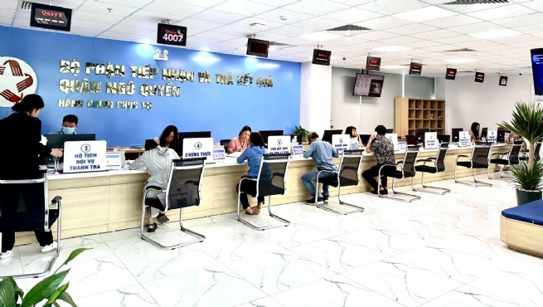
Bộ phận “Một cửa” của UBND quận Ngô Quyền, TP.Hải Phòng
Cùng đó, tăng cường kỷ luật, kỷ cương hành chính, thường xuyên tổ chức thanh tra, kiểm tra công vụ, xử lý nghiêm và công bố, công khai các cán bộ, công chức, viên chức, cơ quan, đơn vị để xảy ra chậm trễ, gây phiền hà, đồng thời có hình thức khen thưởng phù hợp đối với cá nhân, tổ chức đạt thành tích tốt trong việc tham mưu thực hiện nhiệm vụ CCHC. Tiếp tục đổi mới, nâng cao chất lượng hoạt động của Bộ phận Một cửa, Một cửa liên thông tại các sở, ngành, đơn vị, địa phương,…
Trong năm 2023, UBND thành phố đã chỉ đạo các sở, ban, ngành và địa phương bám sát chỉ đạo của Chính phủ, bộ, ngành Trung ương để hành động quyết liệt trong triển khai thực hiện nhiệm vụ CCHC; nêu cao vai trò, trách nhiệm của người đứng đầu các cấp, các ngành. Thường xuyên đôn đốc, đánh giá, kiểm tra, giám sát; thực hiện nghiêm quy định về thời hạn xử lý công việc, bảo đảm chất lượng, hiệu quả. Thực hiện đổi mới, đề xuất các sáng kiến trong từng nhiệm vụ chuyên môn, tập trung vào các TTHC trong lĩnh vực đầu tư, cắt giảm chi phí về thời gian, tài chính.
Hải Phòng là một trong những địa phương đi đầu về thực hiện có hiệu quả việc sắp xếp tổ chức bộ máy, đẩy mạnh phân cấp, phân quyền, tạo sự chủ động cho đơn vị, địa phương. Song song với đó, thành phố cũng đặc biệt chú trọng xây dựng chất lượng đội ngũ cán bộ, công chức, viên chức, nâng cao kỷ luật, đạo đức và trách nhiệm thi hành công vụ của cán bộ, công chức, viên chức.
Được coi là “cánh tay nối dài” để cải thiện các Chỉ số PAR INDEX, SIPAS, hàng năm TP.Hải Phòng tiến hành công bố bộ Chỉ số CCHC và Chỉ số hài lòng đối với sự phục vụ hành chính đối với các sở, ban, ngành, UBND các quận, huyện; kết quả đánh giá phân loại mức độ thực hiện nhiệm vụ CCHC của người đứng đầu các sở, ban, ngành, UBND các quận, huyện. Căn cứ vào kết quả, các cơ quan, đơn vị rà soát, phân tích, đánh giá từng tiêu chí thành phần trong các bộ chỉ số và chỉ đạo các giải pháp để khắc phục những tồn tại, hạn chế.
Điểm nổi bật cần được nhắc đến là Hải Phòng đã chủ động bắt nhịp chuyển đổi số để đáp ứng tốt nhất yêu cầu của doanh nghiệp và nhà đầu tư. Thành ủy, HĐND, UBND thành phố đã thể hiện quyết tâm chính trị rất cao trong thực hiện chuyển đổi số để đáp ứng yêu cầu phát triển kinh tế - xã hội của địa phương bằng các chương trình, kế hoạch và hành động cụ thể.
Thành phố đã triển khai Kiến trúc Chính quyền điện tử; nền tảng tích hợp, chia sẻ dữ liệu cấp tỉnh (LGSP). Theo đó, 100% văn bản trao đổi giữa các cơ quan hành chính nhà nước dưới dạng điện tử; 100% cơ quan thực hiện kết nối, liên thông các Hệ thống quản lý văn bản điều hành từ cấp tỉnh đến cấp huyện; 100% cơ quan thực hiện kết nối, liên thông các Hệ thống quản lý văn bản điều hành từ cấp tỉnh đến cấp xã; kết nối Cơ sở dữ liệu quốc gia về dân cư; Hệ thống thông tin quản lý hộ tịch, quản lý lý lịch tư pháp; Cơ sở dữ liệu đăng ký doanh nghiệp, hệ thống Cấp mã quan hệ ngân sách; kết nối nền tảng thanh toán quốc gia

